2019XPU数学建模校园选拔赛

队 号：___________138__________________
选择题目：__________“两江游”___轮船调度问题______________

 | 队员1 | 队员2 | 队员3
姓名 | 张欣茹 | 赵侍书 | 徐佳华
学院、专业 | 机电学院  过程装备与控制工程 | 计算机学院  软件工程 | 理学院  金融工程
学号 | 41703070124 | 41703070125 | 41708070234

2019XPU数学建模校赛个人小结

一、校赛作品中的个人贡献（比如写作，编程，建模分析）

写作，建模分析

二、个人专业特长

英语，数学类

三、学院专业排名（专业综测排名，18级同学写上学期高数或数学分析成绩）

专业综测排名第6

姓名：张欣茹

2019XPU数学建模校赛个人小结

一、校赛作品中的个人贡献（比如写作，编程，建模分析）

编程：用动态规划，贪心算法来模拟最优解实现，辅助matlb的模型建立，但模型过于复杂，算法水平有待提高。

二、个人专业特长

软件工程
c、java编码

三、学院专业排名（专业综测排名，18级同学写上学期高数或数学分析成绩）

9

姓名：赵侍书
2019XPU数学建模校赛个人小结

一、校赛作品中的个人贡献（比如写作，编程，建模分析）
参加了建模过程，运用了一点点MATLAB的编程，但无果

二、个人专业特长

掌握一小部分MATLAB程序运用，可以帮助小组分析题目，一起建立模型

三、学院专业排名（专业综测排名，18级同学写上学期高数或数学分析成绩）

51

姓名：徐佳华

“两江游”轮船调度问题的优化模型

摘 要
对于问题一，通过模型编程得到的图形，可以分析一艘游轮时的调度方式。一艘游轮每天8点50出航第一次，后面的入港出航时间随之确定，每次均运载150人。
对于问题二，以使用游轮尽可能少与每次运载人数尽可能均衡为目标条件；以游客游览时间为90min,游轮的载客量至少要达到满载的60%以上为约束，通过建立多层编码的遗传算法的轮船调度模型和运用0—1规划，找到最优解，为2个轮船满载。

一、问题重述
某著名江边码头，位于长江与嘉陵江汇合之处，江边与两岸景色十分优美，于是当地轮船公司开设了“两江游”服务。为了实现运营收入的最大化和利润最大化轮船公司要求建立数学模型来解决调度问题。
问题一：根据所建立的模型，分析轮船公司只有一艘游轮时，怎样实现运营收入的最大化，成本最小化，并计算一天的总载客量。
问题二：根据数学模型判断，若轮船公司有多艘轮船，轮船公司最少需使用几艘游艇，每艘游艇如何安排航程。
问题三：根据实际中出现的游客愿意等待游船返回的情形，假设游客到达港口最多等待10分钟，若十分钟游轮未到，则自动离开。在该假设下重新考虑问题一和问题二。

二、符号说明

符号 | 意义
C | 码头每分钟到达人数
i | 游轮班次
j | 时刻
T | 游轮离开时间
三、基本假设
1、假设游轮出航和入港不花费时间。
2、假设游轮出航和入港花费的时间都是1.5小时，不受其他因素的影响。
3、假设 6点之前包括6点游轮都可以出航。
四、问题分析
结合轮船调度所提出的三个问题和相关要求，我们从以下几方面进行分析和讨论。
对问题一，针对一艘游轮情况下的调度，尝试多种表示方法，找到最近简单易懂的方法，利用穷列举法可直接观察一艘游轮的运输方式。
对问题二，针对多艘轮船的情况下，首先建立模型找到最少需要几艘轮船，然后用一题的模型找到收入最大化的航程。
对问题三：
五、模型的建立与求解
5.1.数据处理
经过分析，题目中存在游轮总数，每艘游轮每次运输人数，到港游客数以及时间变量。因为到港游客数与时间存在正比关系，所以我们把游客数用相应的时间间隔来代替，即一艘游轮能运输30分钟时间间隔至50分钟时间间隔的游客。把8点到18点十个小时分成600分钟。通过讨论和验证分析等，我们决定建立二维平面坐标轴来分析模拟游轮的运输情况，X轴为时间轴:0-600分钟,Y轴为游轮在某时间段下的出航次数。即用游轮在时间轴上覆盖的时间间隔的长度来表示游轮运输的游客数。( 如果在时间轴上表示游轮的图形覆盖了0- 600分钟，即代表，从早上8点到下午6点的到港的所有游客均能出航赏景)

5.2问题一求解
我们首先计算了一艘艘游轮在出航期间，到港的人数为270人，而一艘游轮最多运输150人，这意味游轮从一次出航后回归入港，必然再次满载出航(意为除第一次外，其余各个趟次均在坐标轴上覆盖50分钟时间间隔)。一艘游轮第一次出航的时间必然在第30分钟第50分钟之间(可运载游客数即为90-150人)，由每次游览1.5小时的规定，可以确定下一-次入港然后再次出航的时间间隔在第120分钟-第140分钟，依次可确定后面该艘游轮入港再出航的时间为第210分钟-第230分钟，第300分钟-第320分钟， 第390分钟-第410分钟，第480分钟-第500分钟，第570分钟-第590分。通过matlab实现的图形，我们将其转变为条形统计图的形式在二维图中，便于分析后面的问题。根据前面确定的该艘游轮的出航时间的范围画出他所能覆盖的时间轴范围,即为下表所绘。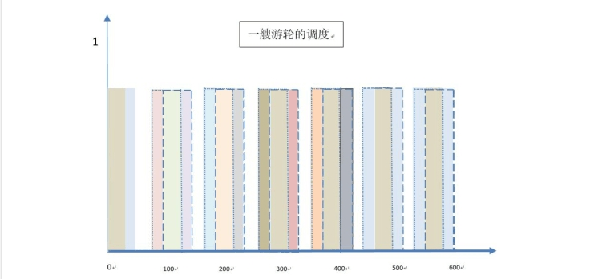
根据上图，可得每趟次运载人数如下表
趟次 | 运载人数（/人）
1 | 90-150
2 | 150
3 | 150
4 | 150
5 | 150
6 | 150
7 | 150
考虑利润最大化，使该艘船第一次坐满出航便是最优方案，航程安排为下表
发船时间（第？分钟） | 每趟次游客数（/人）
50 | 150
140 | 150
230 | 150
320 | 150
410 | 150
500 | 150
590 | 150
总数 | 1050
5.2.1均衡度求解
考虑到游轮每次运载的人数必须均衡，建立如下模型：
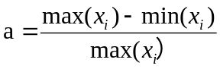
最后，由题意要求，则可得到的目标规划模型如下：
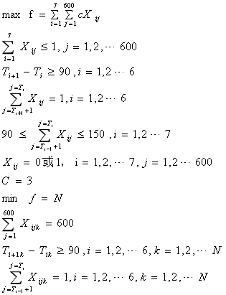

5.3问题二模型的建立与求解
由问题一可知，一艘游轮出航后，到港的人数270，而一艘游轮最多运输150人，这样一艘游轮出航后可以由第二艘游轮在第一艘游轮出航后的50分钟满载出发。则可建立最少游轮的模型如下：
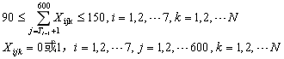
利用lingo求解可得到最少需要使用2艘游轮时航程的安排，
发船时间（第？分钟） | 每趟次游客数（/人）
50 | 150
150 | 150
250 | 150
350 | 150
450 | 150
550 | 150

第一艘轮船的航程

发船时间（第？分钟） | 每趟次游客数（/人）
100 | 150
200 | 150
300 | 150
400 | 150
500 | 150
600 | 150
第二艘轮船的航程
所以每艘轮船的总载客量都为1050
5.31均衡度求解
因为游轮每次运载的人数尽可能均衡，可建立模型

六、模型评价、改进与推广
6.1 模型评价
优点：
- 模型都采用了均衡度进行了评估，使游轮每次运载的人数尽可能均衡
- 模型求解过程中，对模型进行逐步调整，增加了结果的准确性
缺点：
- 模型要分析比较容易出现误差
- 没有对模型进行实现
6.2模型的改进
- 计算每次运营的成本，使答案更有可行性
6.3模型的推广
轮船调度
- 参考文献
- 李学文，李炳照等.数学建模优秀论文精选与点评（2005-2010）第一版[M].北京：清华大学出版社
- 姜启源，谢金星等.数学建模（第四版）[M].北京：高等教育出版社，2011.
- 肖华勇.实用数学建模与软件应用[M].西安:西北工业大学出版社，2010.

附录
if(StaIndex == FINISH_LOAD)
{
time1 = GetTheShortestTime(6,1)+line1_sta[5].SelfLoadTime + x1;
time2 = GetTheShortestTime(6,2)+line2_sta[5].SelfLoadTime + x2;
}
else
{
if(lineIndex == 1)
{
time1 = GetTheShortestTime(StaIndex-1,1) +line1_sta[StaIndex-1].SelfLoadTime + line1_sta[StaIndex-1].MoveNextStaTime;
time2 = GetTheShortestTime(StaIndex-1,2) +line2_sta[StaIndex-1].SelfLoadTime + line2_sta[StaIndex-1].MoveOtherLineNextStaTime;
}
else
{
time2 = GetTheShortestTime(StaIndex-1,2) + line2_sta[StaIndex-1].SelfLoadTime +line2_sta[StaIndex-1].MoveNextStaTime;
time1 = GetTheShortestTime(StaIndex-1,1) + line1_sta[StaIndex-1].SelfLoadTime +line1_sta[StaIndex-1].MoveOtherLineNextStaTime;
}
}
return (time1<time2)?time1:time2;
}
bool LoadConfigFile()
{
FILE *fp = fopen("StationInfo.txt","rb");
if(!fp) return false;
int i=0,line = 0,j=0;
while(!feof(fp))
{
if(line == 0)
{
fscanf(fp,"%d %d",&e1,&e2);
line++;
continue;
}
if(line == 1)
{
fscanf(fp,"%d %d",&x1,&x2);
line++;
continue;
}
if(line < 8)
{
line++;
fscanf(fp,"%d %d %d",&line1_sta[i].SelfLoadTime,&line1_sta[i].MoveNextStaTime,&line1_sta[i].MoveOtherLineNextStaTime);
i++;
continue;
}
fscanf(fp,"%d %d %d",&line2_sta[j].SelfLoadTime,&line2_sta[j].MoveNextStaTime,&line2_sta[j].MoveOtherLineNextStaTime);
j++;
}
fclose(fp);
fp = NULL;
return true;
}
void ShowConfigInfo(void)
{
std::cout << "Configrature information:" << std::endl;
std::cout << "Into line1 time:" <<e1<<" Out line1 time:"<< x1<<std::endl;
std::cout << "Into line2 time:" <<e2<<" Out line2 time:"<< x2<<std::endl;
std::cout << "Stations in line1(left: load time middle: move to this line next station time right: move to line2 time):"<<std::endl;
for(int i=0;i<6;i++)
{
std::cout << "station" << i+1 << ":" << line1_sta[i].SelfLoadTime << " "<<line1_sta[i].MoveNextStaTime<<" "<<line1_sta[i].MoveOtherLineNextStaTime <<std::endl;
}
std::cout << "Stations in line2(left: load time middle: move to this line next station time right: move to line1 time):" <<std::endl;
for(int i=0;i<6;i++)
{
std::cout << "station" <<i+1<<":"<<line2_sta[i].SelfLoadTime<< " "<<line2_sta[i].MoveNextStaTime <<" " <<line2_sta[i].MoveOtherLineNextStaTime<<std::endl;
}
}
int main()
{
if(LoadConfigFile() == false)
{
std::cout << "Open StationInfo.txt failed!" << std::endl;
return -1;
}
//ShowConfigInfo();
CreatTimeAndPathTable(6);
int time1 = line1_time[5]+x1;
int time2 = line2_time[5]+x2;
std::cout <<"the Shortest time:" << ((time1<time2)?time1:time2)<<std::endl;
std::cout << "the best path:"<<std::endl;
for(int i=1;i<6;i++)
{
int iPath = line1_path[i];
if(time2 < time1) iPath = line2_path[i];
std::cout << i+1<<":"<<iPath<<std::endl;
}
return 0;
}

